BAB III
ANALISA DAN PERANCANGAN

Analisa

Identifikasi Masalah
Berdasarkan pengetahuan penulis, sebuah bengkel dalam melaporkan keluar masuknya barang masih menggunakan buku. Selain itu, barang yang nantinya dipesan juga tidak dapat diketahui secara pasti karena harus mengecek ulang data barang yang ada di gudang apakah sudah sesuai dengan yang dilaporkan dan membuat dua kali kerja. Untuk itu, dibutuhkan sistem yang berguna untuk mengelola laporan perihal keluar masuknya barang di gudang dan dari supplier manakah barang itu diterima atau dipesan.

Pemecahan Masalah
Dari hasil identifikasi masalah yang sudah dijelaskan, maka akan dirancang sebuah Sistem Informasi Persediaan yaitu Sistem Informasi Persediaan Menggunakan Metode Reorder Point Berbasis Web, yang memanfaatkan framework CodeIgniter serta database MySQL. Sistem yang dirancang akan memiliki beberapa kegunaan antara lain:
- Memudahkan si pemilik usaha dalam memantau kapan persediaan barang yang akan diisi.
- Memudahkan pengguna sistem dalam melakukan pelaporan barang yang keluar dan masuk gudang.
- Data yang dihasilkan adalah real / nyata.

Perancangan

Prediksi Reorder Point
Dalam melakukan prediksi menggunakan metode Reorder Point, terdapat rumus ROP (yang ada pada bab 2 bagian 2.2.11 halaman 22 - 23) sebagai berikut:
$$\text{ROP = }\text{Lead Time Demand}\text{ + }\text{SS}$$
$$\text{Lead Time Demand}\text{ = }D_{rata-rata}\text{ x }{LT}_{rata-rata}$$
$$\text{SS}\text{ = (}D_{max}\text{ x }{LT}_{max}\text{) - (}D_{rata-rata}\text{ x }{LT}_{rata-rata}\text{)} x Kebijakan Perusahaan$$
Perhitungan Reorder Point
Nama | Ket. | ROP  Tanpa Set Up Tanggal |  |  |  | ROP  Set Up Tanggal Order  (15/11/2022 – 31/12/2022)
Filter  Udara  (Mono) | Stok | 114 |  |  |  | 114
 | Kebijakan | 10% |  |  |  | 10%
 | Barang  Masuk | Jumlah | Tanggal |  | Lama | Jumlah | Tanggal |  | Lama
 |  | 7  8  8 | ²⁴/₁₁²² - ²⁸/₁₁²²  ³⁰/₁₁²² - ²/₁₂²²  ²²/₁₂²² - ²⁶/₁₂²² |  | 4  2  4 | 7  8  8 | ²⁴/₁₁²² - ²⁸/₁₁²²  ³⁰/₁₁²² - ²/₁₂²²  ²²/₁₂²² - ²⁶/₁₂²² |  | 4  2  4
 | Rata-Rata  Lead Time | (4+2+4) / 3 =  10 / 3 = 3.33333 |  |  |  | (4+2+4) / 3 =  10 / 3 = 3.33333
 | Barang  Keluar | Jumlah |  | Tanggal |  | Jumlah |  | Tanggal
 |  | 3  6 |  | ⁸/₁₂²²  ²⁷/₁₂²² |  | 3  6 |  | ⁸/₁₂²²  ²⁷/₁₂²²
 | Rata-Rata  Barang  Keluar | (3+6) / 2 =  9 / 2 = 4.5 |  |  |  | (3+6) / 2 =  9 / 2 = 4.5
 | Lead Time  Demand | 3.33 x 4.5 = 15 |  |  |  | 3.33 x 4.5 = 15
 | Lead Time  Demand_{max} | 4 x 6 = 24 |  |  |  | 4 x 6 = 24
 | Safety  Stock | LTD_{max} – LTD  24 - 15 = 9  9 x 10% = 0.9 |  |  |  | LTD_{max} – LTD  24 - 15 = 9  9 x 10% = 0.9
 | Reorder  Point | LTD + Safety Stock  15 + 0.9 = 15.9 = 16 |  |  |  | LTD + Safety Stock  15 + 0.9 = 15.9 = 16
Filter Udara  N-Max | Stok | 30 |  |  |  | 30
 | Kebijakan | 10% |  |  |  | 10%
 | Barang  Masuk | Jumlah | Tanggal |  | Lama | Jumlah | Tanggal |  | Lama
 |  | 5  3  8 | ⁹/₁₁²² - ¹¹/₁₁²²  ¹⁷/₁₁²² - ¹⁹/₁₁²²  ²²/₁₂²² - ²⁶/₁₂²² |  | 2  2  4 | 3  8 | ¹⁷/₁₁²² - ¹⁹/₁₁²²  ²²/₁₂²² - ²⁶/₁₂²² |  | 2  4
 | Rata-Rata  Lead Time | (2+2+4) / 3 =  8 / 3 = 2.66667 |  |  |  | (2+4) / 2 =  6 / 2 = 3
 | Barang  Keluar | Jumlah |  | Tanggal |  | Jumlah |  | Tanggal
 |  | 4  3  4 |  | ¹⁶/₁₁²²  ²¹/₁₁²²  ²⁸/₁₂²² |  | 4  3  4 |  | ¹⁶/₁₁²²  ²¹/₁₁²²  ²⁸/₁₂²²
 | Rata-Rata  Barang Keluar | (4+3+4) / 3 =  11 / 3 = 3.66667 |  |  |  | (4+3+4) / 3 =  11 / 3 = 3.66667
 | Lead Time  Demand | 2.67 x 3.67 = 9.77778 |  |  |  | 3 x 3.67 = 11
 | Lead Time  Demand_{max} | 4 x 4 = 16 |  |  |  | 4 x 4 = 16
 | Safety  Stock | LTD_{max} – LTD  16 – 9.78 = 6.22  6.22 x 10% = 0.622 |  |  |  | LTD_{max} – LTD  16 – 11 = 5  5 x 10% = 0.5
 | Reorder  Point | LTD + Safety Stock  9.78 + 0.622 = 10.402 = 10 |  |  |  | LTD + Safety Stock  11 + 0.5 = 11.5 = 12
Table 4 Tabel Perhitungan Reorder Point
Untuk hasil perhitungan yang dilakukan oleh sistem adalah sebagai berikut:
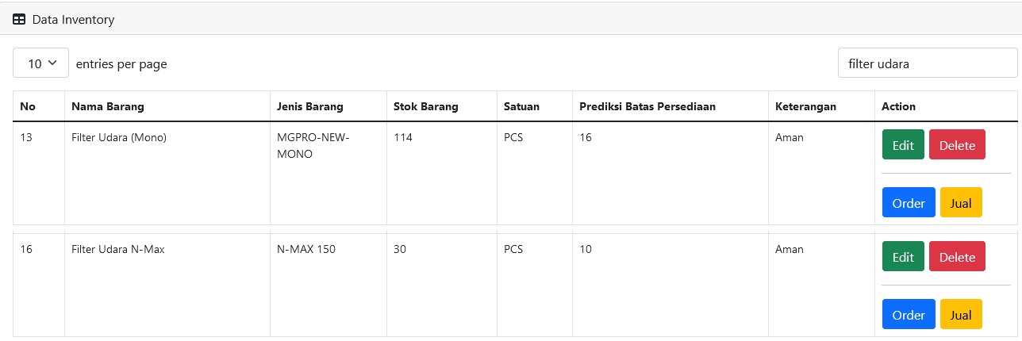
Gambar 3. 1. Hasil Sistem Perhitungan Reorder Point Tanpa Set Up Tanggal
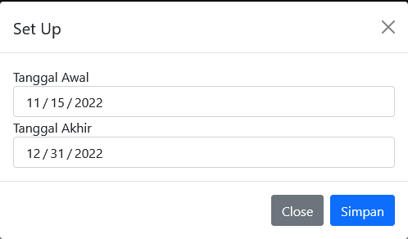
Gambar 3. 2. Set Up Tanggal Order Reorder Point
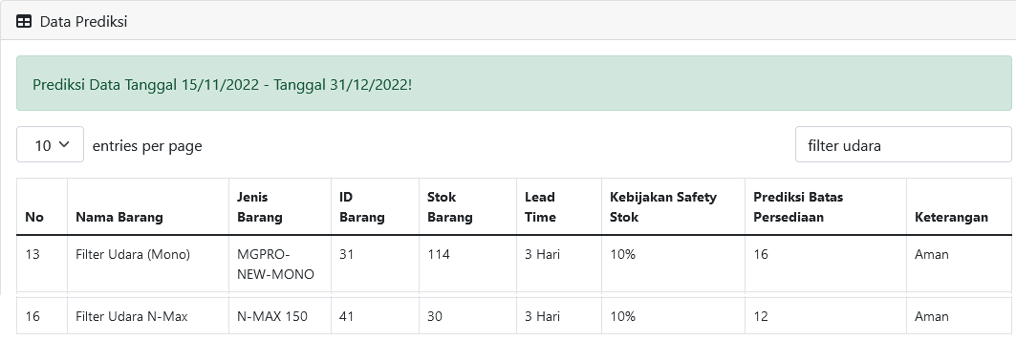
Gambar 3. 3. Hasil Sistem Perhitungan Reorder Point Dengan Set Up Tanggal

Perancangan Sistem
- Use Case Diagram
Use case diagram pada Sistem Informasi Persediaan Menggunakan Metode Reorder Point Berbasis Web terdapat 2 aktor yang bertindak sebagai Owner dan Pergudangan. Berikut ini memperlihatkan gambaran fitur secara keseluruhan dari masing-masing aktor yang akan menggunakan sistem.
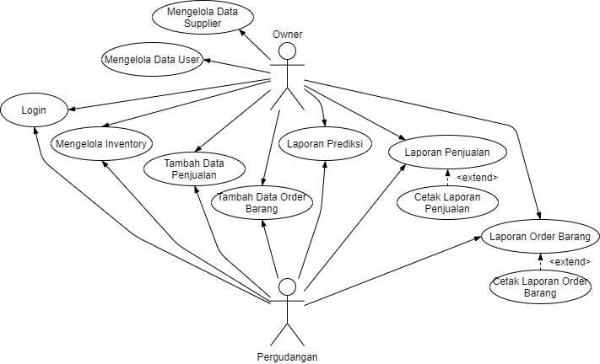
Gambar 3. 4. Use Case Diagram
Keterangan:
- Owner dapat melakukan input, edit, delete, dan view dalam mengelola data user.
- Owner dan pergudangan dapat melakukan input, edit, delete, dan view dalam mengelola inventori.
- Owner dan pergudangan dapat melihat laporan prediksi, dengan memanfaatkan data barang, order barang, dan penjualan.
- Owner dapat melakukan input, edit, delete, dan view dalam mengelola data supplier.
- Owner dan pergudangan dapat melakukan input dalam melakukan tambah data order barang dan tambah data penjualan.
- Owner dan pergudangan dapat melihat laporan order barang dan data penjualan.
- Owner dan pergudangan dapat melakukan cetak laporan dari data order barang dan data jual barang.
- Activity Diagram
Activity diagram merupakan penjabaran dan penjelasan bagaimana alur berjalannya sebuah sistem. Berikut adalah aktivitas diagram pengerjaan sistem ini:
- Activity Diagram Login
Proses ini merupakan aktivitas yang dilakukan ketika owner dan pergudangan membuka aplikasi, dan melakukan login untuk mengakses fitur utama. Apabila owner atau pergudangan salah dalam melakukan pengisian data login, maka akan dikembalikan ke halaman login lagi.
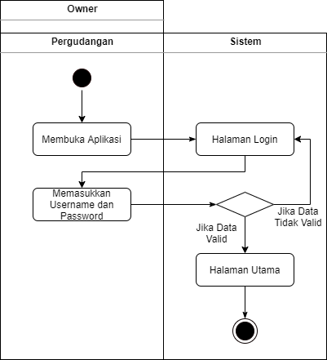
Gambar 3. 5. Activity Diagram Login
- Activity Diagram Mengelola Data User
Proses ini merupakan aktivitas saat owner mengelola data-data user, baik data owner maupun pergudangan. Sebelum melakukan login owner maupun pergudangan wajib melakukan registrasi akun. Di sini owner akan melakukan input data dari owner sendiri maupun pergudangan, agar owner dan staff pergudangan dapat melakukan login ke dalam sistem dan dapat mengakses fitur utama sistem ini. Apabila owner selesai dan berhasil mendaftarkan akun maka akan dibawa ke halaman data user.
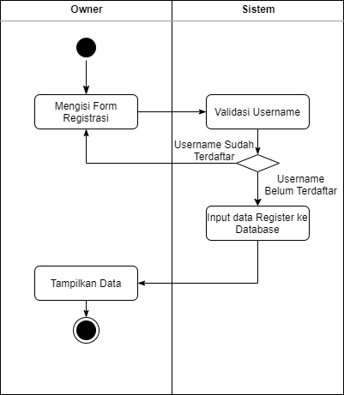
Gambar 3. 6. Activity Diagram Register
Setelah melakukan register maka akan diarahkan ke halaman data user. Di sini owner dapat melihat user yang terdaftar pada sistem ini.
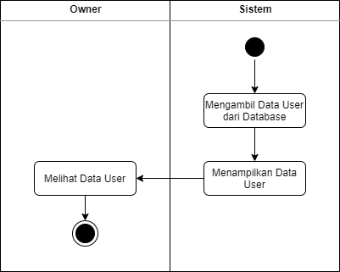
Gambar 3. 7. Activity Diagram View Data User
Pada halaman data user, owner dapat melakukan edit data dari owner sendiri dan pergudangan.
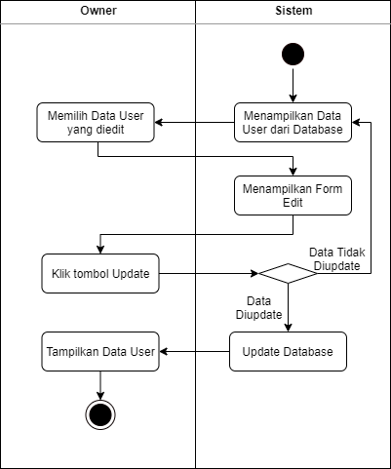
Gambar 3. 8. Activity Diagram Edit Data User
Apabila ada data-data user yang tidak diperlukan, maka owner dapat menghapus data user dari dalam sistem ini.
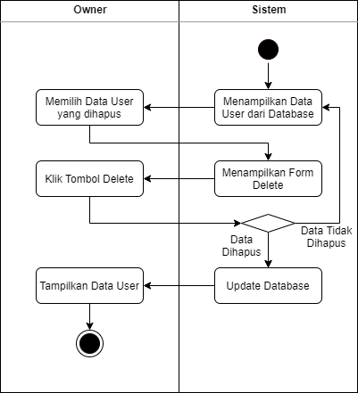
Gambar 3. 9. Activity Diagram Delete Data User

- Activity Diagram Mengelola Inventory
Proses ini merupakan aktivitas yang dilakukan ketika owner dan pergudangan setelah melakukan login data dan melakukan pengelolaan data barang di dalam gudang. Owner dan pergudangan dapat melihat data barang pada dalam sistem.
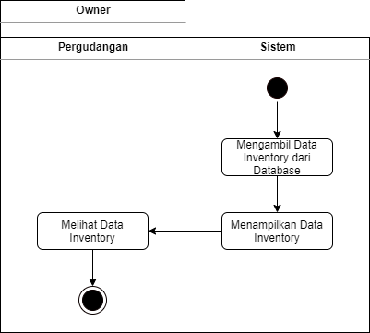
Gambar 3. 10. Activity Diagram View Data Inventory
Pada saat di halaman inventori, owner dan pergudangan dapat melakukan penambahan data inventori pada sistem disaat ada penambahan barang baru di gudang.
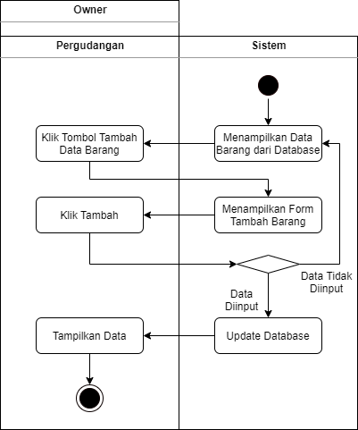
Gambar 3. 11. Activity Diagram Input Data Inventory
Apabila terdapat data barang yang perlu di ubah maka owner dan pergudangan dapat melakukan edit data pada halaman inventori.
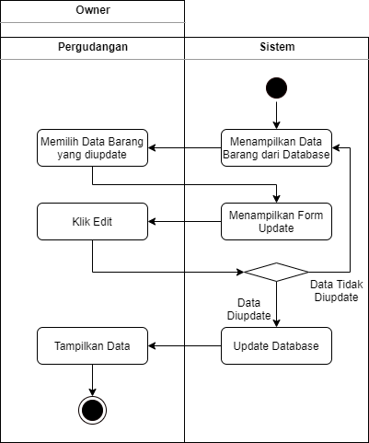
Gambar 3. 12. Activity Diagram Edit Data Inventory
Pada halaman inventori, owner dan pergudangan juga dapat melakukan penghapusan data inventori pada sistem.
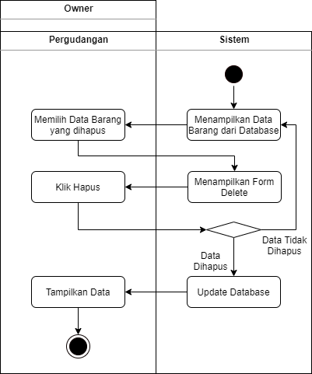
Gambar 3. 13. Activity Diagram Delete Data Inventory
Saat terdapat laporan barang order baru yang masuk dari pemilik bengkel, maka pihak owner maupun pergudangan dapat melakukan input data ke dalam sistem sesuai laporan penerimaan barang yang masuk ke dalam gudang.

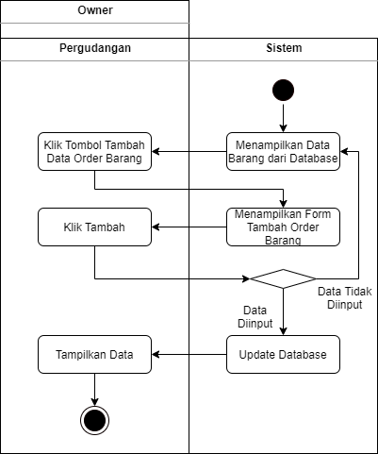
Gambar 3. 14. Activity Diagram Tambah Data Order Barang
Apabila terdapat barang yang baru keluar dari gudang dan terjual, maka owner maupun pergudangan dapat melakukan penginputan data pernjualan barang yang keluar tersebut.
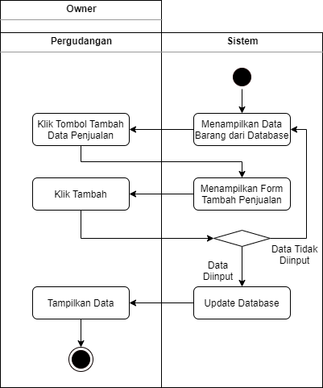
Gambar 3. 15. Activity Diagram Tambah Data Penjualan

- Activity Diagram Laporan Prediksi
Proses ini merupakan aktivitas yang dilakukan owner dan pergudangan untuk melakukan prediksi dari data pada inventory. Dengan prediksi owner dan pergudangan dapat mengetahui apakah barang tersebut perlu dilakukan pengorderan kembali atau tidak, dan kapan waktu yang dibutuhkan apaila mengorder kembali. Owner dan pergudangan dapat melihat data-data hasil prediksi barang yang telah masuk dan terhitung oleh sistem pada tampilan halaman inventori dengan mengambil beberapa data yang diperlukan dari data barang gudang, order barang, dan penjualan.
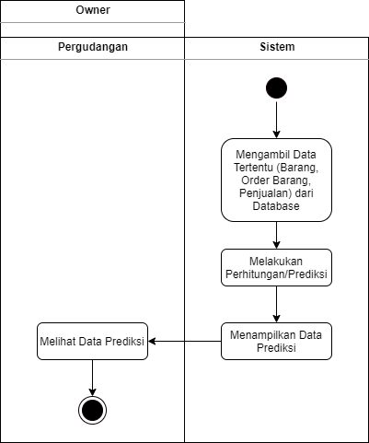
Gambar 3. 16. Activity Diagram View Data Prediksi.
- Activity Diagram Mengelola Data Supplier
Proses ini merupakan aktivitas yang dilakukan ketika owner mengelola data para supplier yang bekerja sama apakah sudah sesuai atau tidak. Owner dapat melihat data supplier yang berkerja sama saat memilih menu halaman supplier setelah berhasil melakukan login akun.
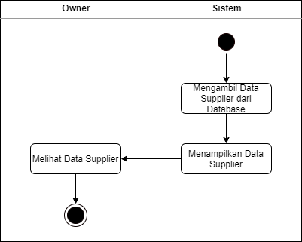
Gambar 3. 17. Activity Diagram View Data Supplier
Apabila terdapat supplier baru yang melakukan kerja sama dengan bengkel dalam menyediakan barang, maka owner dapat menambahkan kembali supplier tersebut dalam bentuk data ke dalam sistem. Penginputan data ini dilakukan saat berada di halaman supplier.
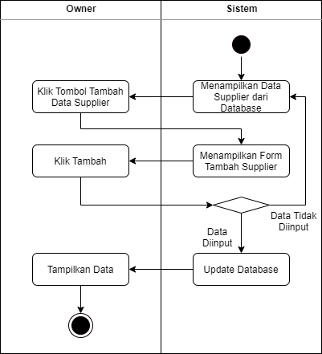
Gambar 3. 18. Activity Diagram Input Data Supplier
Owner dapat melakukan pengeditan data supplier, apabila supplier melaporkan kepada owner ada beberapa data yang berubah. Data yang ada di dalam sistem dapat diedit owner dan akan disesuaikan dengan data yang dilaporkan oleh supplier.
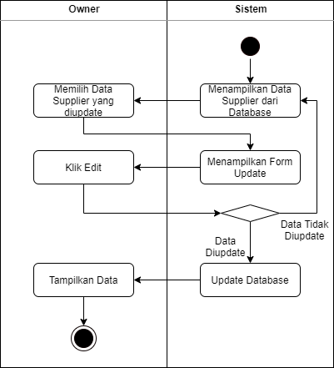
Gambar 3. 19. Activity Diagram Edit Data Supplier
Apabila akan melakukan penghapusan data dari supplier, owner dapat melakukan penghapusan data yang akan dihapus pada halaman supplier.
Gambar 3. 20. Activity Diagram Delete Data Supplier
- Activity Diagram Laporan Order Barang
Proses ini merupakan aktivitas yang dilakukan pergudangan dalam mengelola data barang yang masuk dari data order barang ke bengkel. Saat pergudangan memilih menu halaman order barang, maka akan muncul data-data dari order barang yang telah diinputkan pada menu tambah data order barang di halaman mengelola inventori. Pada halaman ini owner dan pergudangan dapat melihat laporan yang telah dikerjakan oleh staff pergudangan tersebut.
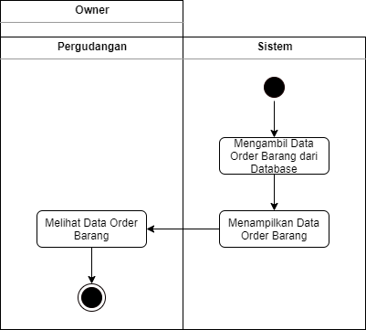
Gambar 3. 21. Activity Diagram Laporan Order Barang
Apabila data barang masuk sudah ada dan belum di validasi, maka pihak pergudangan dapat melakukan konfirmasi data tersebut sehingga data yang akan dilaporkan sudah benar dan tervalidasi.
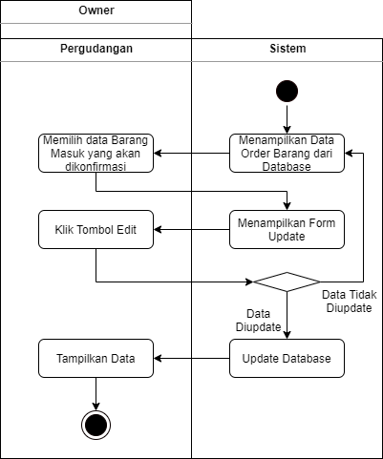
Gambar 3. 22. Activity Diagram Konfirmasi Data Barang Masuk
- Activity Diagram Cetak Laporan Order Barang
Pada proses ini owner dan pergudangan dapat melakukan pencetakan data dari laporan order barang yang dikerjakan oleh pihak pergudangan pada halaman order barang. Pencetakan laporan ini bertujuan agar owner juga dapat mengetahui barang apa saja yang pernah diorder kembali.
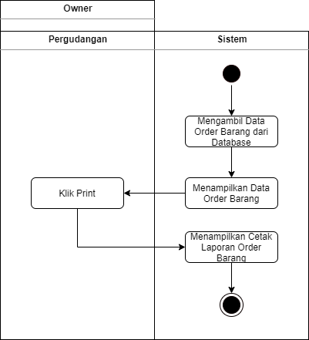
Gambar 3. 23. Activity Diagram Cetak Laporan Order Barang

- Activity Diagram Laporan Penjualan
Proses ini merupakan aktivitas yang dilakukan oleh pihak pergudangan dalam mengelola data barang yang keluar dari gudang bengkel ke konsumen. Saat memilih menu halaman penjualan, maka pihak pergudangan akan melihat data-data barang keluar yang telah diinputkan pada menu tambah data penjualan di halaman inventori. Data-data yang dikerjakan oleh pergudangan tersebut akan menjadi laporan penjualan yang dapat dilihat oleh pergudangan dan owner juga.
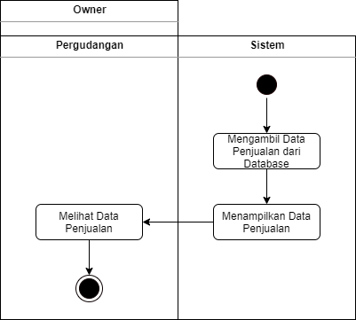
Gambar 3. 24. Activity Diagram Laporan Penjualan
- Activity Diagram Cetak Laporan Penjualan
Pada aktivitas ini owner dan pergudangan dapat melakukan pencetakan data dari laporan penjualan yang dikerjakan oleh pihak pergudangan pada halaman penjualan. Pencetakan laporan ini bertujuan agar owner juga dapat mengetahui barang apa saja yang keluar saat terjadi transaksi penjualan.
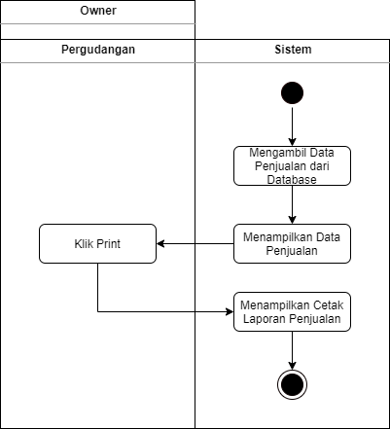
Gambar 3. 25. Activity Diagram Mencetak Laporan Penjualan
- Sequence Diagram
Sequence diagram yang ada pada sistem yang dibuat adalah sebagai berikut:
- Sequence Diagram Login
Proses yang akan dilakukan program saat owner dan pergudangan melakukan proses login aplikasi.
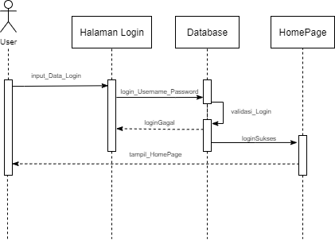
Gambar 3. 26. Sequence Diagram Login
- Sequence Diagram Mengelola Data User
Proses yang akan dilakukan program saat owner mengelola data pada aplikasi terhadap akun owner sendiri dan pergudangan. Pengelolaan ini terdiri dari registrasi akun yang merupakan input, edit, delete, dan view data user. sebelum melakukan aktivitas login aplikasi.
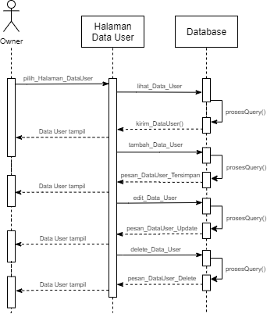
Gambar 3. 27. Sequence Diagram Mengelola Data User
- Sequence Diagram Mengelola Inventory
Proses yang akan dilakukan program saat owner dan pergudangan melakukan pengolahan data barang pada halaman inventory. Pengolahan datanya berupa input, edit, delete dan view dari data inventori. Lalu owner dan pergudangan dapat menambahkan pelaporan data order barang maupun data penjualan yang nantinya akan diarahkan masuk ke halaman order barang maupun penjualan juga.
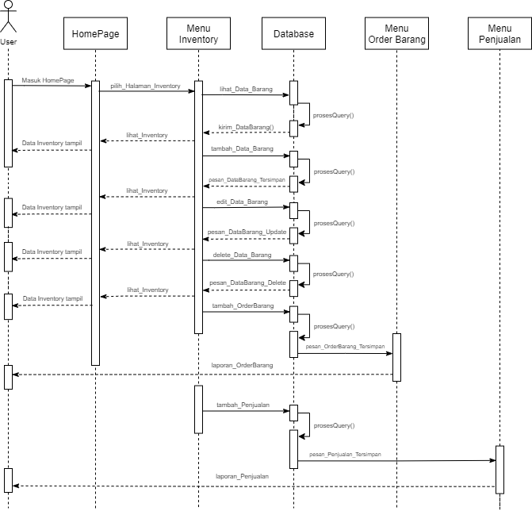
Gambar 3. 28. Sequence Diagram Mengelola Inventory
- Sequence Diagram Laporan Prediksi
Proses yang akan dilakukan program saat owner dan pergudangan melakukan pengolahan data barang pada halaman inventory. Pengolahan datanya berupa input, edit, delete dan view dari data inventori. Lalu owner dan pergudangan dapat menambahkan pelaporan data order barang maupun data penjualan yang nantinya akan diarahkan masuk ke halaman order barang maupun penjualan juga.
Gambar 3. 29. Sequence Diagram Mengelola Inventory
- Sequence Diagram Laporan Prediksi
Proses yang akan dilakukan program saat pergudangan melakukan prediksi data barang apakah perlu melakukan pemesanan kembali atau tidak pada halaman prediksi. User baik owner maupun pergudangan, akan masuk ke dalam halaman menu inventori. Di dalam menu ini sistem akan melakukan pemilihan data yang diperlukan oleh owner dan pergudangan. Data ini nantinya akan dijadikan sebagai laporan prediksi yang berguna untuk mengetahui barang apa saja yang harus di order kembali berdasarkan data dari Data Barang, Data Order Barang dan Data Penjualan. Data-data tersebut didapatkan dari database melalui kueri di sistem. Setelah mendapatkan data tersebut maka data yang dibutuhkan akan dihitung dan masuk ke dalam perhitungan prediksi dan nantinya akan disampaikan kapan waktu untuk mengorder barang ke user melalui halaman menu inventori.
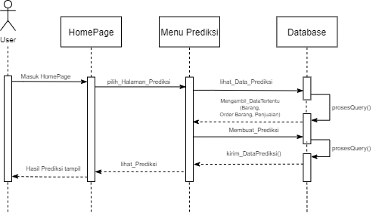
Gambar 3. 30. Sequence Diagram Laporan Prediksi
- Sequence Diagram Mengelola Supplier
Proses yang akan dilakukan program saat owner mengelola data supplier pada halaman supplier. Owner dapat melakukan input, edit, delete, dan view data supplier.
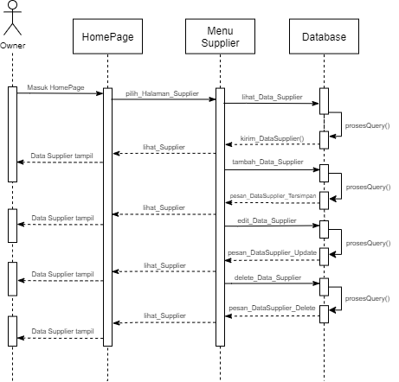
Gambar 3. 31. Sequence Diagram Mengelola Supplier
- Sequence Diagram Laporan Order Barang
Proses yang akan dilakukan oleh pergudangan saat mengelola data order barang pada halaman order barang. Proses yang dilakukan oleh pergudangan adalah validasi data order barang yang telah diinputkan dari halaman menu inventori.
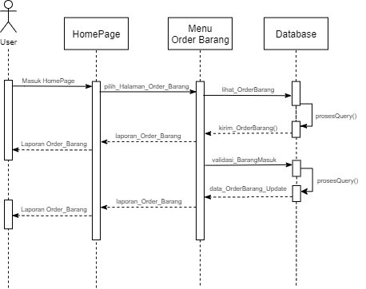
Gambar 3. 32. Sequence Diagram Laporan Order Barang
- Sequence Diagram Cetak Laporan Order Barang
Proses yang dilakukan saat owner dan pergudangan ingin melakukan cetak laporan dari data order barang.
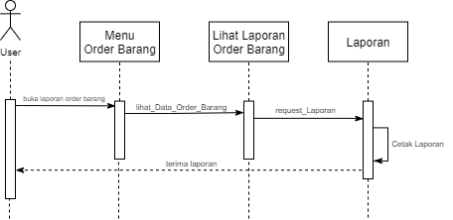
Gambar 3. 33. Sequence Diagram Cetak Laporan Order Barang
- Sequence Diagram Laporan Penjualan
Proses yang akan dilakukan oleh pergudangan saat mengelola data penjualan pada halaman penjualan. Proses yang dilakukan oleh pergudangan adalah view data penjualan yang telah diinputkan dari halaman menu inventori.
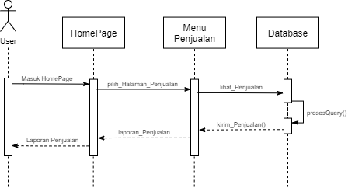
Gambar 3. 34. Sequence Diagram Laporan Penjualan
- Sequence Diagram Cetak Laporan Penjualan
Proses yang dilakukan saat owner dan pergudangan ingin melakukan cetak laporan dari data order barang.
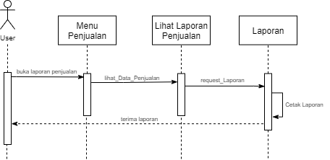
Gambar 3. 35. Sequence Diagram Cetak Laporan Penjualan

Perancangan Data
- Conceptual Data Model (CDM)
Di bawah ini adalah Conceptual Data Model yang akan dirancang pada aplikasi.
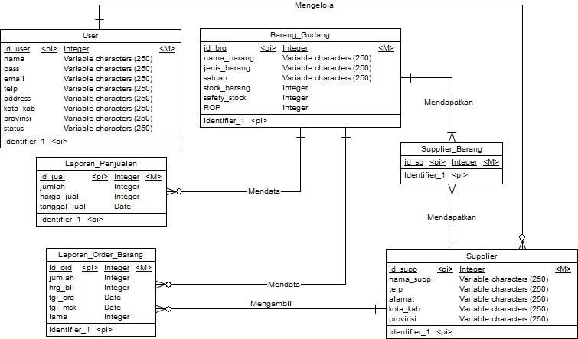
Gambar 3. 36. CDM

- Physical Data Model (PDM)
Berikut ini merupakan rancangan dari Physical Data Model pada aplikasi.
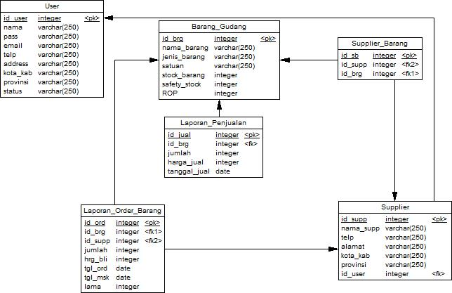
Gambar 3. 37. PDM

Perancangan User Interface
- Halaman Login
Berikut ini merupakan perancangan activity login yang akan diterapkan pada aplikasi.
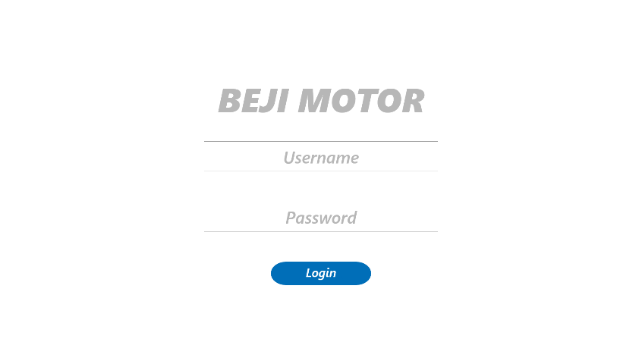
Gambar 3. 38. Halaman Login

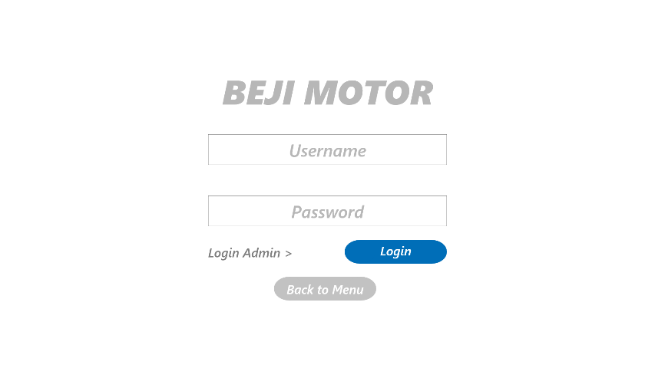
Gambar 3. 39. Halaman Login Admin

- Data User
Berikut ini merupakan rancangan activity data user yang nantinya diterapkan di aplikasi.
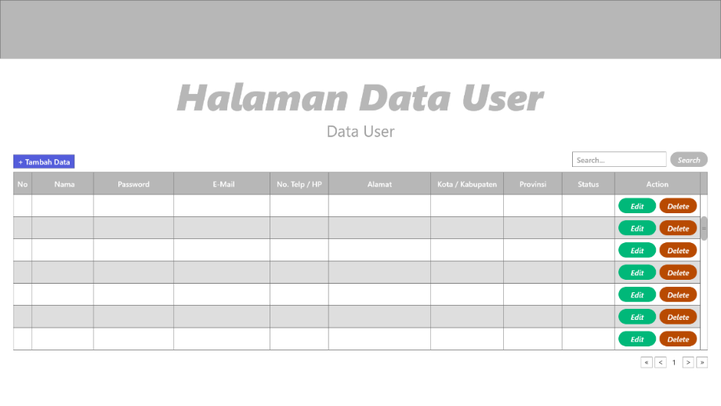
Gambar 3. 40. Halaman Data User
- Homepage
Berikut ini merupakan rancangan homepage yang akan diterapkan pada aplikasi.
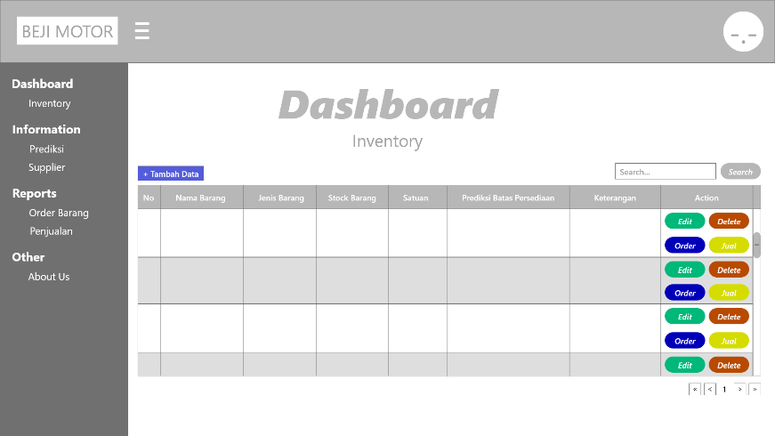
Gambar 3. 41. Homepage Owner
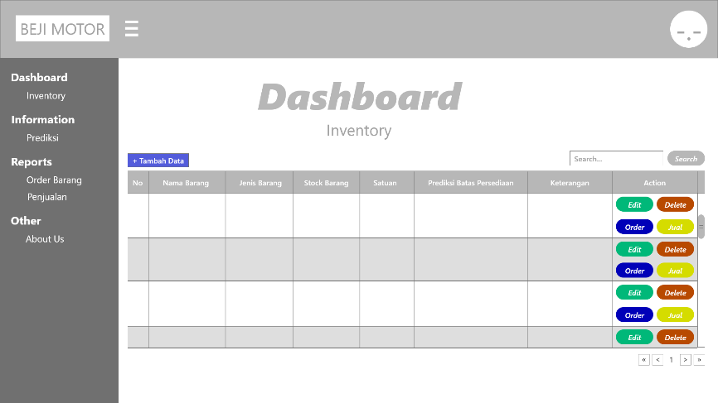
Gambar 3. 42. Homepage Pergudangan
- Data Barang (Inventory)
Berikut ini merupakan rancangan activity inventory yang akan diterapkan pada aplikasi.
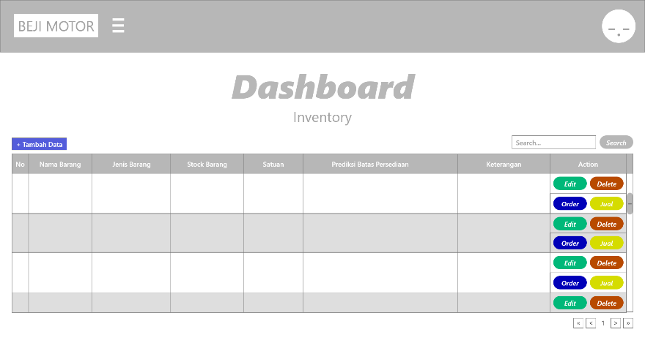
Gambar 3. 43. Inventory
- Prediksi
Berikut ini merupakan rancangan activity prediksi yang akan diterapkan pada aplikasi.
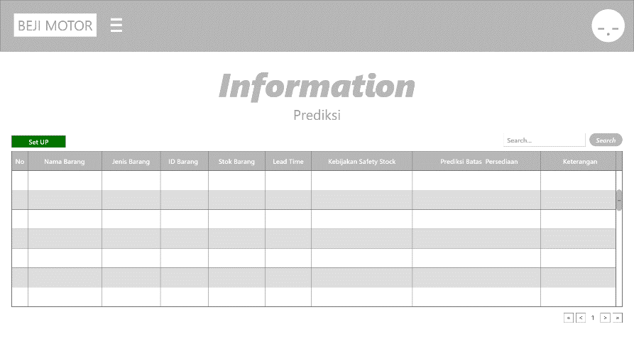
Gambar 3. 44. Prediksi
- Supplier
Berikut ini merupakan rancangan activity supplier yang akan diterapkan pada aplikasi.
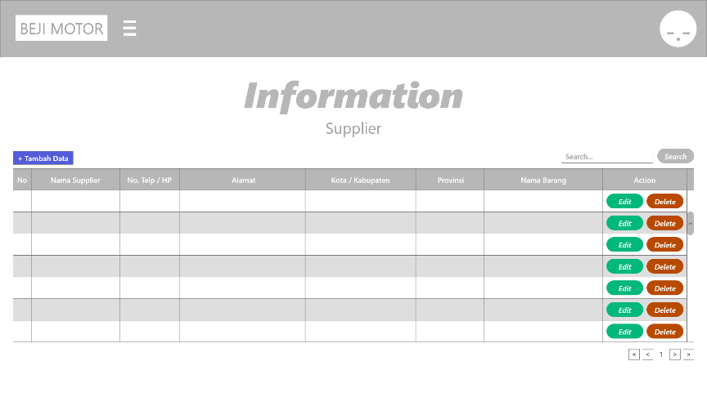
Gambar 3. 45. Supplier
- Laporan (Reports)
  - Laporan Penjualan
Berikut adalah rancangan activity dari laporan penjualan yang diterapkan pada aplikasi.
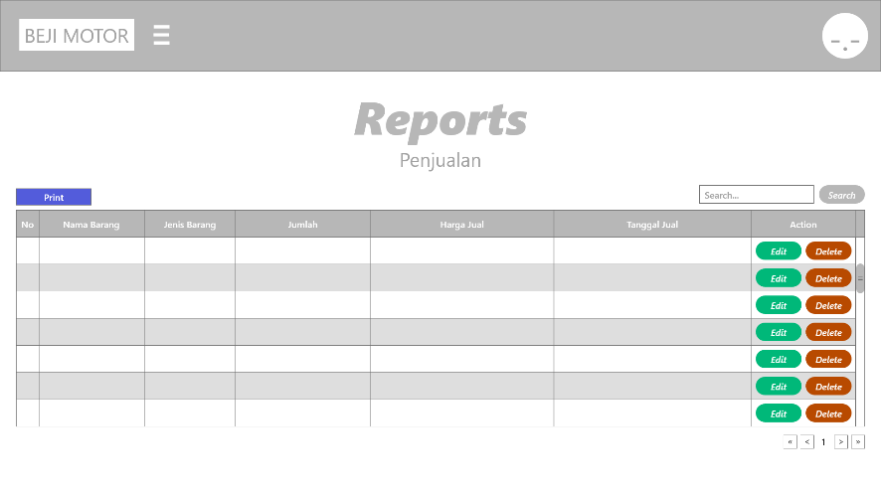
Gambar 3. 46. Laporan Penjualan
  - Laporan Order Barang
Berikut ini merupakan rancangan activity laporan order barang yang akan diterapkan pada aplikasi.
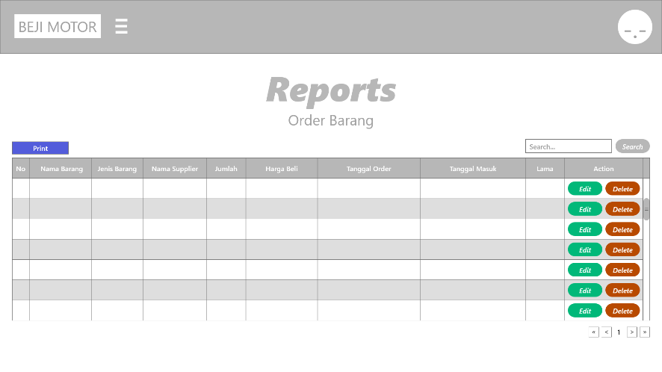
Gambar 3. 47. Laporan Order Barang
- About
Berikut ini merupakan rancangan activity about yang akan diterapkan pada aplikasi.
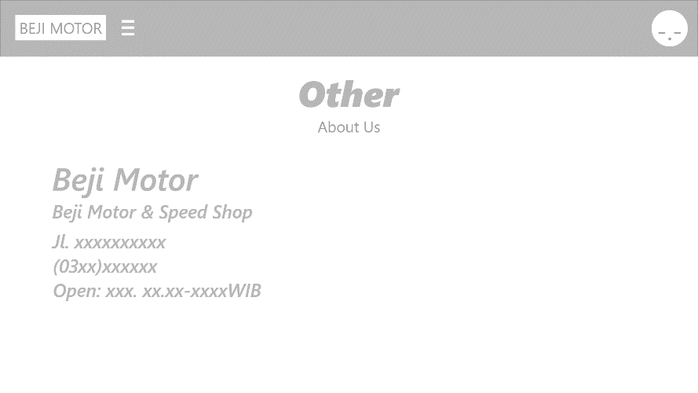
Gambar 3. 48. About

Rancangan Pengujian
Pengujian dilakukan dengan menggunakan metode Black Box Testing. Pengujian ini difokuskan pada kegunaan dari aplikasi apakah sudah sesuai dengan rancangan yang sudah dibuat tanpa melihat struktur internal kode atau programnya. Pengujian ini dilakukan untuk memastikan setiap komponen dan tombol yang ada dapat berfungsi dan sesuai seperti yang dirancang. Pengujian black box ini dapat mengetahui kesalahan seperti:
- Kesalahan interface sebuah aplikasi,
- Fungsi-fungsi yang tidak berjalan sesuai yang diinginkan,
- Kesalahan dalam struktur data,
- Kesalahan kerja sistem.

